1. Кто из русских литераторов является двойным тезкой Пушкина, т.е. его тоже зовут Александром Сергеевичем?
А) Блок Б) Твардовский В) Грибоедов
2. Разгадайте шараду:
«Мой первый слог растет в дубраве,
Второй – глубокая канава,
Добавьте букву иль предлог.
Затем найдите третий слог:
Его отлично знает,
Кто в бильярд играет.
А в целом – повесть это
Великого поэта».
3. Здесь зашифрованы названия книг, в них пропущены все гласные. Угадайте названия книг:
1) ВШНВСД
2) ГРНШГВРМН
3) МСТРМРГРТ
4) ВГННГН
4. Инициалы какой русской поэтессы состоят из трех букв «А»?
_______________________________________________________________________________________
5. Воспроизведите строфы по рифмам:
1) «одинокий» «голубом» «далекой» «родном» ______________________________________________
2) «зеленый» «том» «ученый» «кругом» ____________________________________________________
6. Кто из литературных героев «не хотел учиться, а хотел жениться»?
А) Мцыри Б) Обломов В) Митрофанушка Г) Раскольников
7. Отметьте какой писатель или поэт – автор того или иного произведения.
Тургенев «Облако в штанах»
Толстой «Чайка»
Достоевский «Мцыри»
Чехов «Идиот»
Островский «Отцы и дети»
Маяковский «Война и мир»
Блок «Бесприданница»
Лермонтов «Клен ты мой опавший, клен заледенелый…»
Есенин «Незнакомка»
8. Перед вами «обновленные» названия известных произведений русских писателей. Восстановите их истинные заголовки и укажите авторов:
1) «Предки и бэби» ____________________________________________________________________
2) «Тинэйджер» _______________________________________________________________________
3) «Черные аллеи» ________________________________________________________________
4) «Кому на Руси кайф?» _______________________________________________________________
9. Узнайте поэтов по портрету:
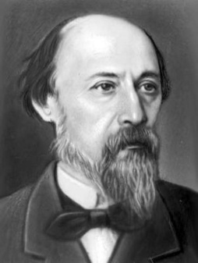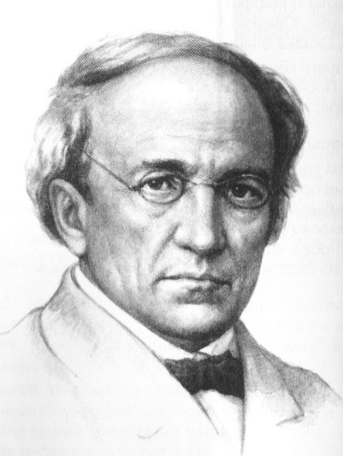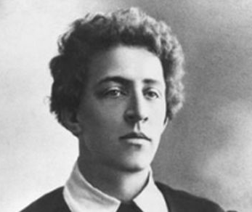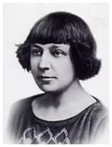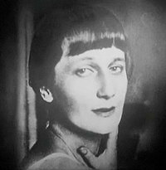
_______________________________________________________________________________________
10. Назовите произведения с содержанием в названии цвета или числа
–––––––––––––––––––––––––––––––––––––––––––––––––––––––––––––––––––––––––––––––––––––––

